ETF 分 类 报 告

撰写人：单昳

撰写时间：2020.07

目录

算法流程图 2

日均交易额 2

分钟级平均价差Spread 3

ETF波动率 4

ETF各项数据总结 5

ETF分类分析 8

大盘指数ETF 8

中小盘指数ETF 9

全市场指数ETF 10

TMT板块ETF 11

医药生物板块ETF 12

科技主题ETF 12

新能源汽车ETF 13

金融地产板块ETF 14

消费板块ETF 15

军工板块ETF 15

周期板块ETF 16

SmartBetaETF 17

其他ETF 17

债券ETF 18

QDII ETF 19

商品ETF 19

分类间相关性分析 21

更新日志 25

# 算法流程图

## 日均交易额

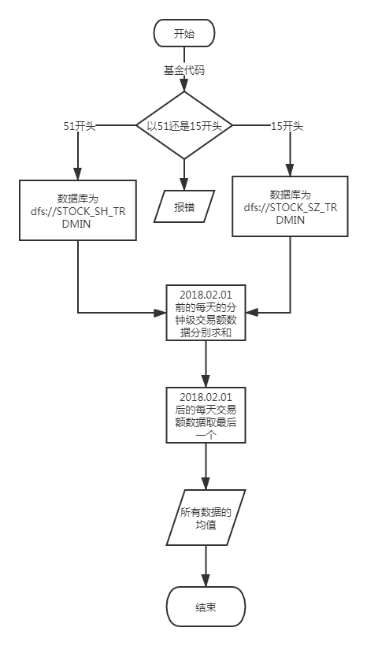

PS： 数据格式在2018.02.01处产生分歧。之前应采用累加。之后应该取最后一个值。

## Ticker级平均价差Spread

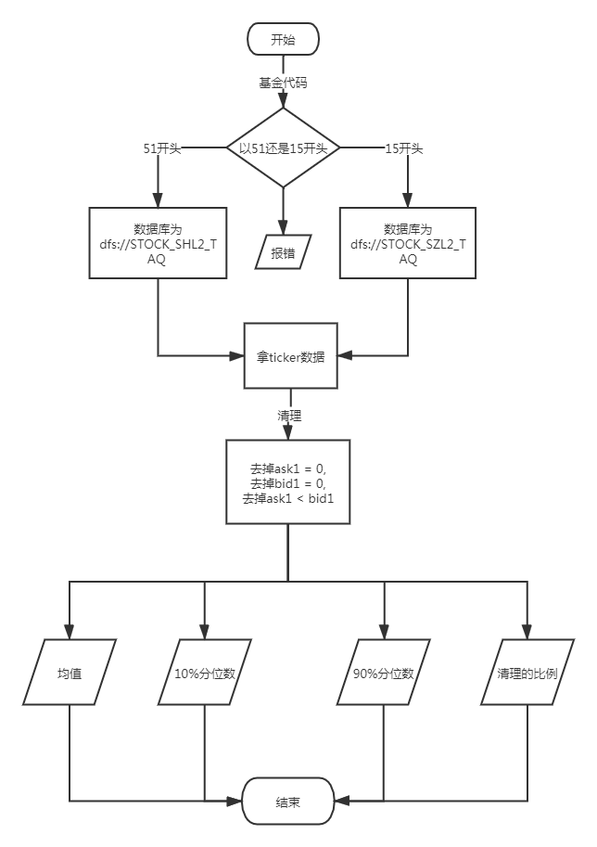

## ETF波动率

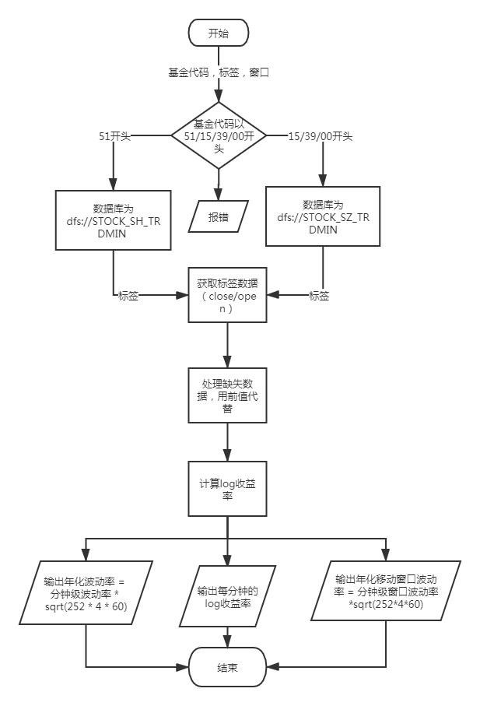

PS: 移动窗口暂用的是10天。标签默认为收盘价Close。

# ETF各项数据总结

## 全周期数据

储存在“ETF数据表.csv”里。

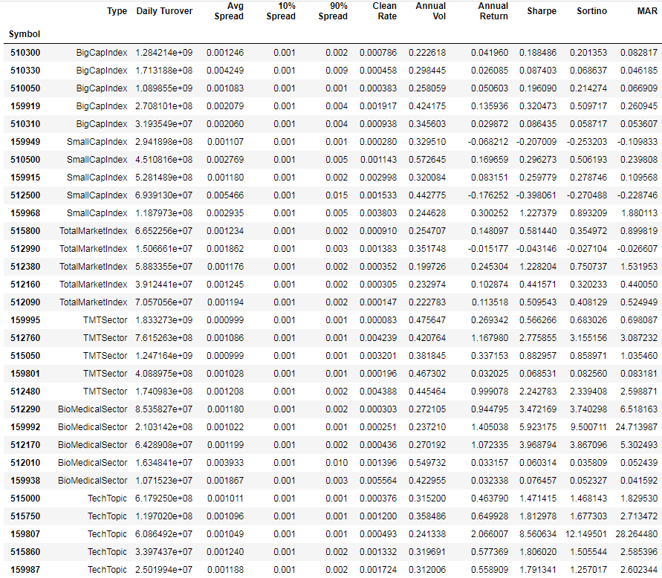

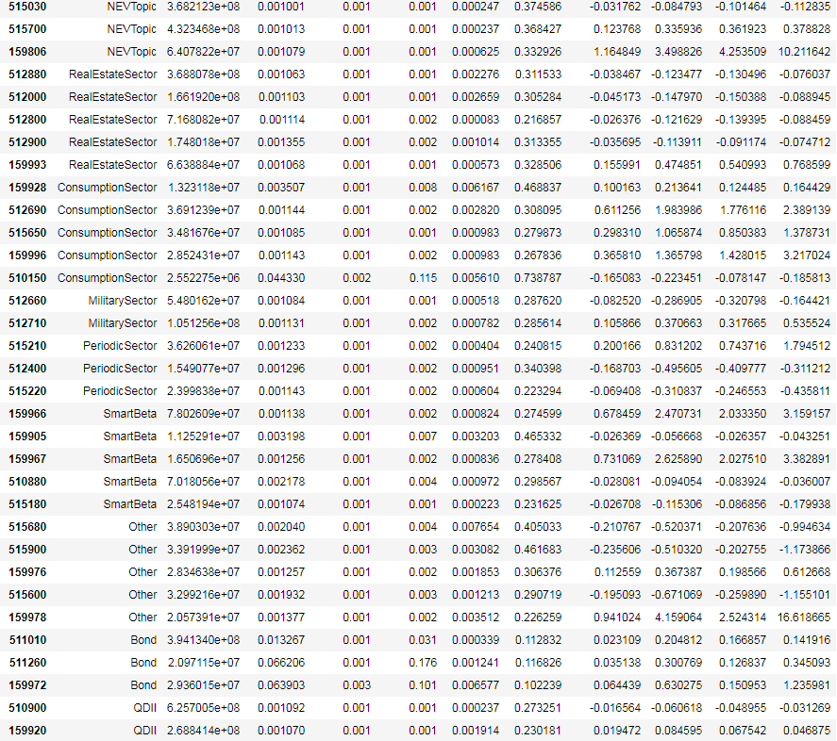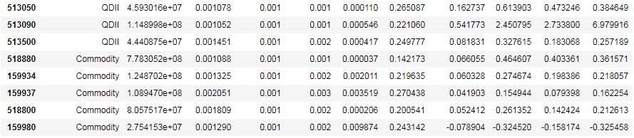

PS: 511380, 500060 在数据库里无法找到

基金分类准则：<https://mp.weixin.qq.com/s/KWY7IzassYoAL3qmNfBF-Q>

使用的计算公式为：(默认无风险收益率为0)

$$Annual Return={\left(1+total return\left(minute\right)\right)}^{\frac{252*4*60}{NumDataPoints}}-1$$

$$Sharpe Ratio=\frac{Annual Return}{Annual std}$$

$$Downside std \left(DD\right)=std\left(return \left(minute\right)< 0\right)*\sqrt{252*4*60}, Sortino Ratio=\frac{Annual Return}{DD}$$

$$MAR=\frac{Annual Return}{Max DrawDown}$$

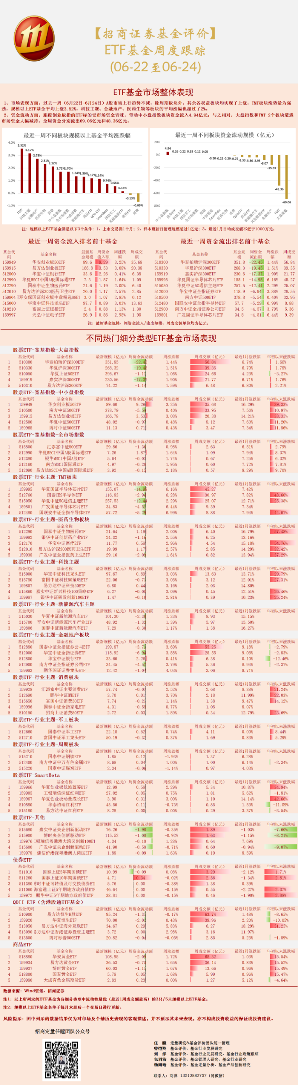

## 月度数据

储存在“ETF数据表.csv”里。

日期说明：xxxx年n月01日行的数据代表xxxx年n月01日 – n月最后一日的总结。（2020年）

# ETF分类分析

## 大盘指数ETF

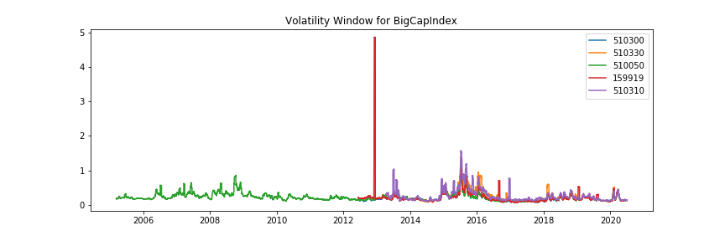

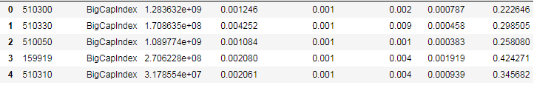

1. 510300 (华泰柏瑞沪深300 ETF) 和 510050 (华夏上证50 ETF) 流动性最好（价差最小，10%，90%及平均价差很接近）；日交易量最大，年化波动率最小。

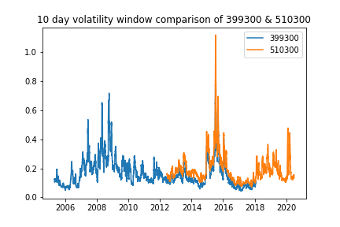

图形几乎重叠，但华泰沪深300 ETF比指数的波动率稍微高一点。

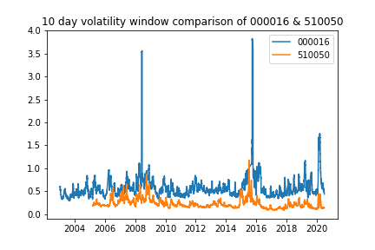

图形几乎重叠有一些小的区别，但华夏中证50 ETF比指数的波动率都要低

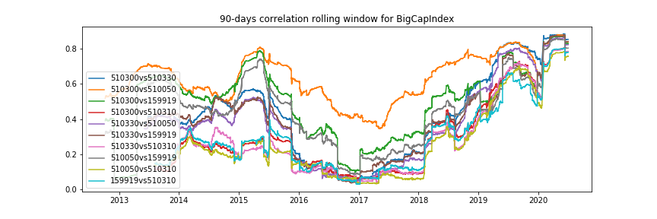

1. 2019.3月前510300（华泰柏瑞沪深300ETF）和510050（华夏上证50ETF）相关性做大，虽然一个追踪沪深300一个追踪上证50
2. 其后，510300 和510330 （华夏沪深300ETF） 相关性最大。

## 中小盘指数ETF

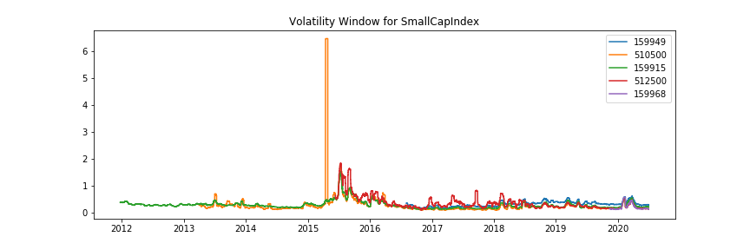

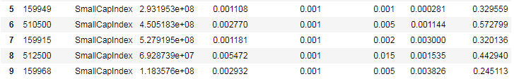

1. 创业板的两只ETF （159949， 159915）的价差要明显小于其余中证500的ETF，但最近的波动率明显大于其余中证500的ETF
2. 创业板ETF中，159949 华安创业板50ETF 流动性最好
3. 中证500 ETF中，510500 南方中证500ETF流动性最好，波动率最小

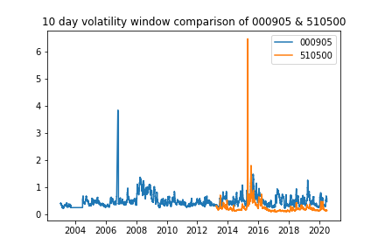

除了2015年，510500的滑动波动率都小于中证500指数。2017年的滑动波动率的图像不是很匹配

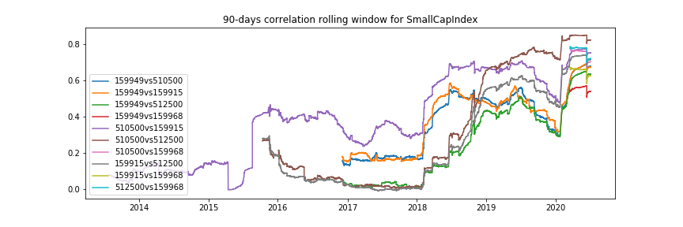

1. 2019年前，510500（南方中证500ETF） 和159915 （易方达创业板ETF） 相关性最大
2. 2019年后，510500和512500（华夏中证500ETF）相关性最大

## 全市场指数ETF

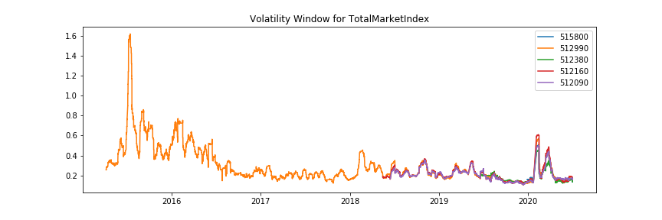

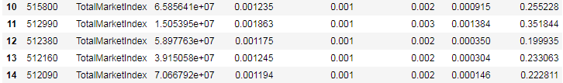

1. 5只基金图像基本吻合。价差都很小，波动率也很接近

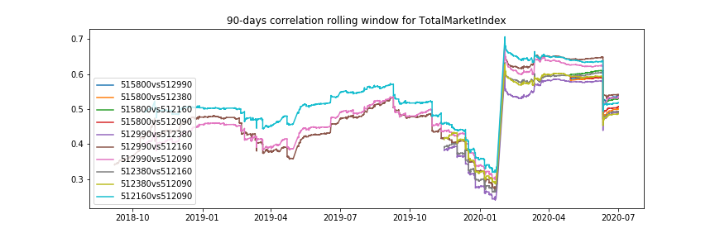

1. 2020.3月之前, 512160（南方MSCI国际通ETF）和512090（易方达MSCI中国A股国际通ETF）相关性最大
2. 2020.3月之后，512990（华夏MSCI中国A股国际通ETF）和512380（银华MSCI中国A股ETF）相关性最大
3. 今年2.3号的时候（猜测由于疫情）相关性突然增大。
4. 在今年6.11号10:33的时候下降

## TMT板块ETF

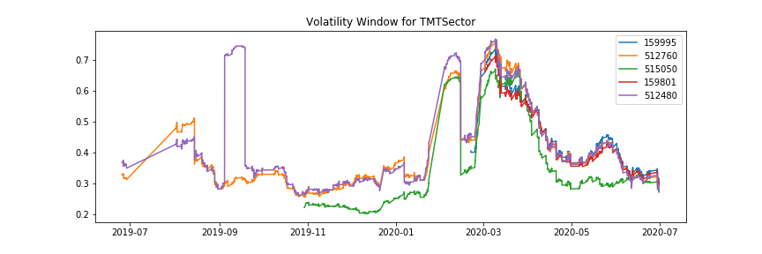

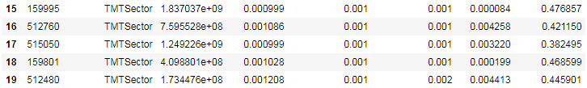

1. 5只基金价差都很接近，流动性都不错。
2. 515050 （华夏中证5G通信主题ETF）的波动率相较其他偏小。

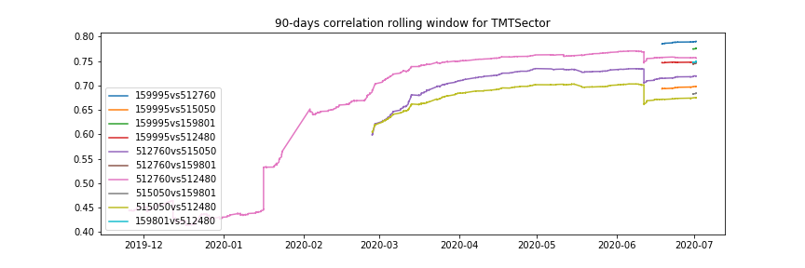

1. 159995 （华夏国证半导体芯片ETF） 和512760 （国泰CES半导体ETF）相关性最大

## 医药生物板块ETF

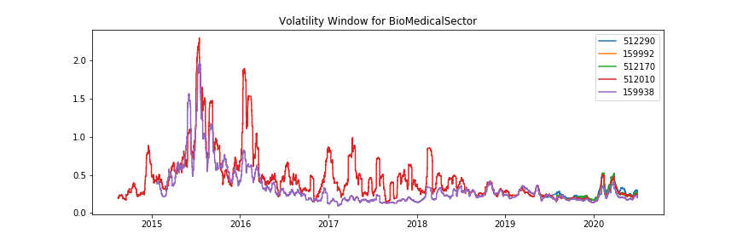

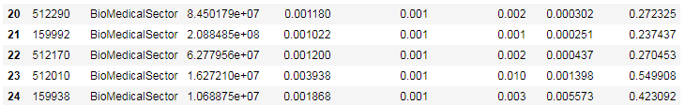

1. 512010（易方达沪深300医药卫生ETF）的流动性相较其他较差，波动率相较其他也偏高

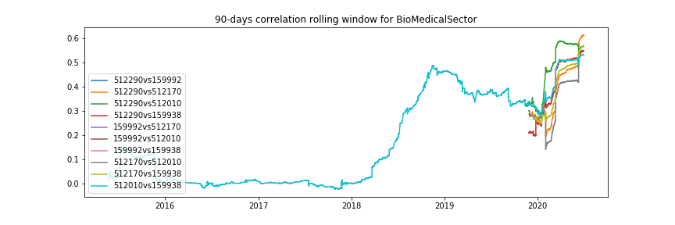

1. 512990（国泰中证生物医药ETF）,512170（华宝中证医疗ETF）和159938（广发中证全指医药卫生ETF）的相关性比较高

## 科技主题ETF

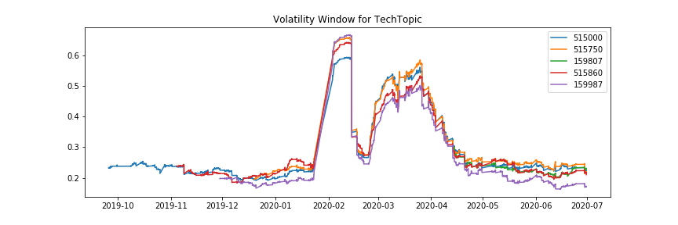

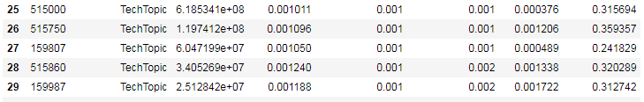

1. 5只基金的流动性都很好，价差很小。
2. 515750 （华宝中证科技龙头ETF）和159987 （银华中证研发创新100ETF）的波动率相对较大

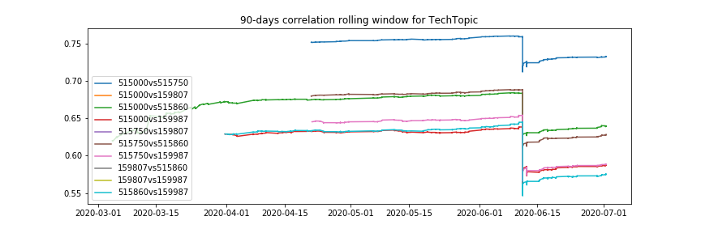

1. 515000和515750的相关性最大
2. 在2020年6月11号10:33的时候相关性大幅度下降

## 新能源汽车ETF

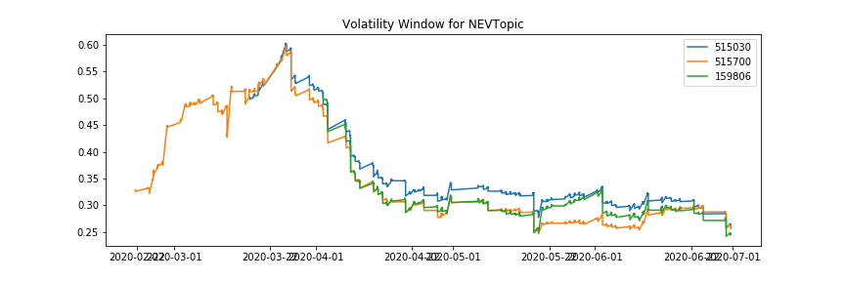



1. 3只基金的价差都很小，流动性都不错。
2. 515750 （平安中证新能源汽车产业ETF）的波动率要小于其余2家

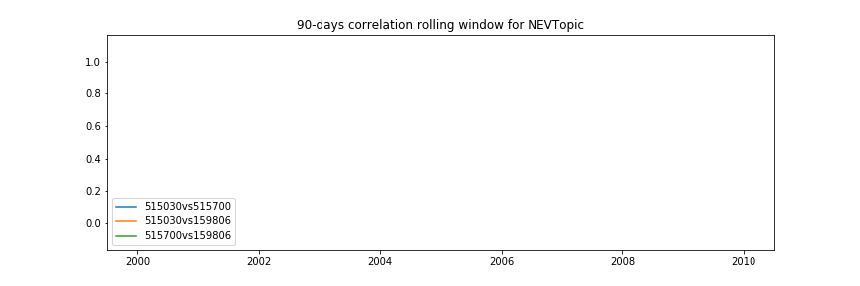

注： 天数不够

## 金融地产板块ETF

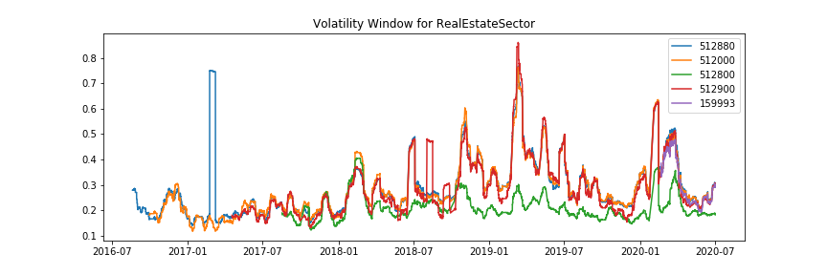

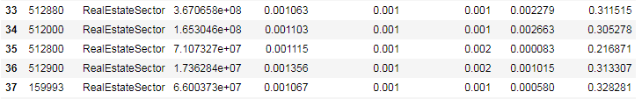

1. 5只基金价差都很小，流动性不错
2. 512800 （华宝中证银行ETF）的波动率要小于其他4只
3. 512900 （南方中证全指证券公司ETF）的波动率要大于其他4只

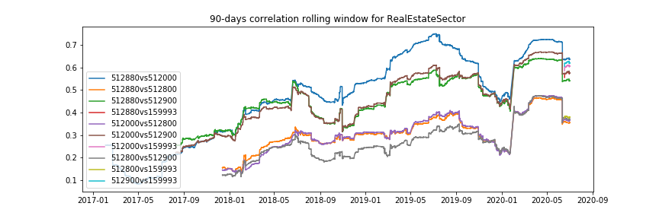

1. 512880（国泰中证全指证券公司ETF）和512000（华宝中证全指证券ETF）的相关性最大

## 消费板块ETF

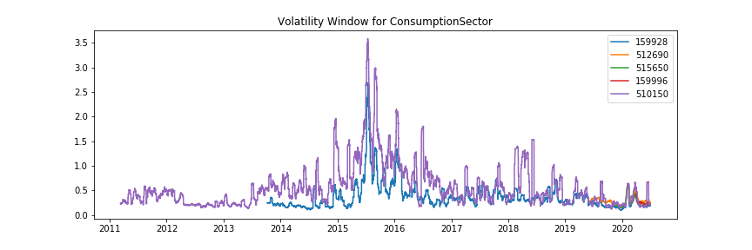

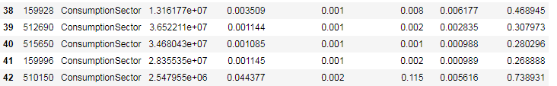

1. 510150 （招商中证消费80ETF）流动性较差，价差较大，波动率也很大
2. 159928 （汇添富中证主要消费ETF）波动率相对其他较低

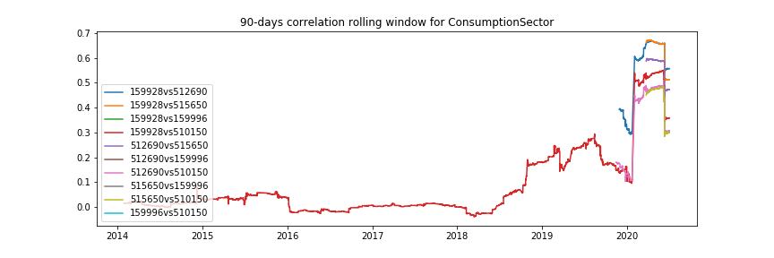

1. 159928（汇添富中证主要消费ETF）, 512690 （鹏华中证酒ETF）, 515650（富国中证消费50ETF） 相关性最大

## 军工板块ETF

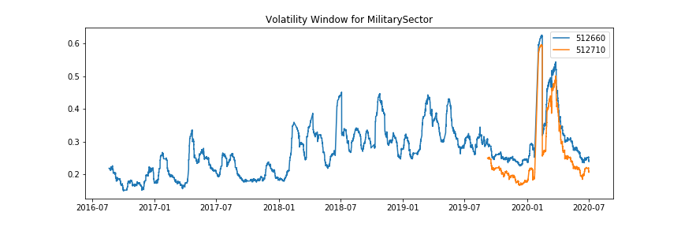



1. 512710 （富国中证军工龙头ETF）的波动率较低

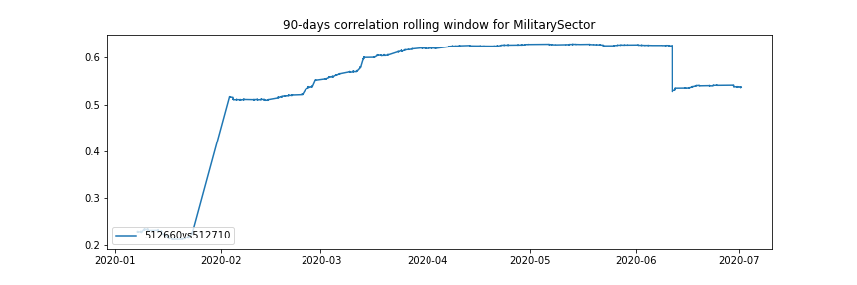

## 周期板块ETF

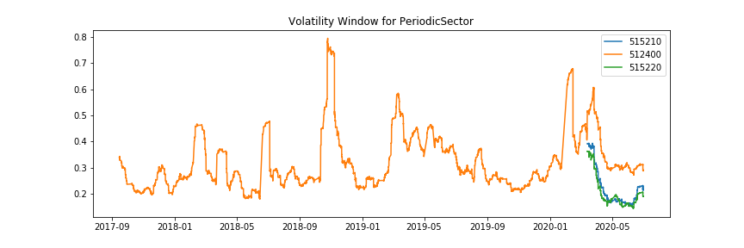



1. 3只基金的价差很接近。
2. 512400 （南方中证申万有色金属ETF）的波动率较大

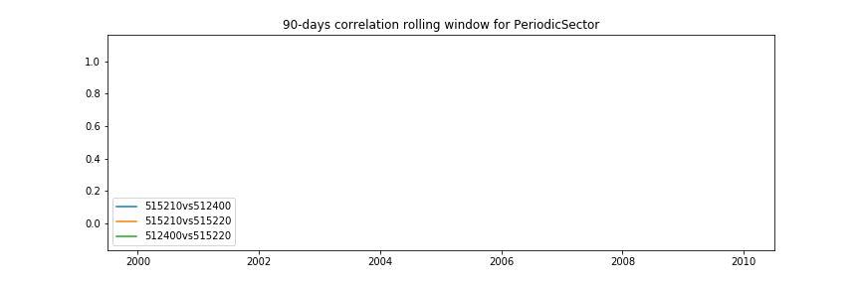

注：数据点不够

## SmartBetaETF

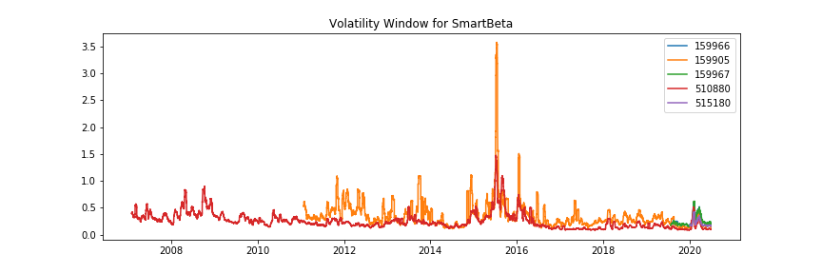

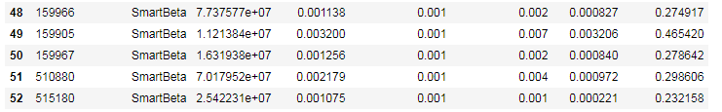

1. 510880 （华泰柏瑞红利ETF）和515180 （易方达中证红利ETF）的流动性较好，波动率较低

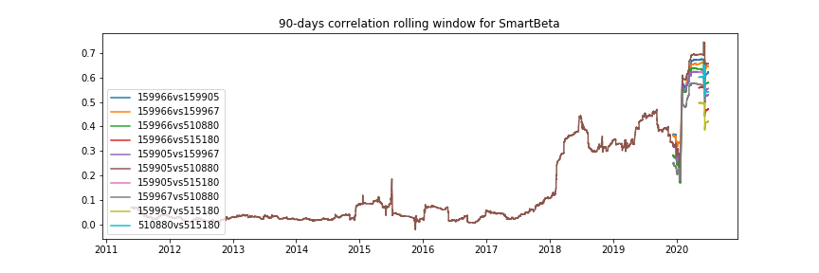

1． 159905（工银瑞信深证红利ETF） 和510880（华泰柏瑞红利ETF）的相关性最大

## 其他ETF

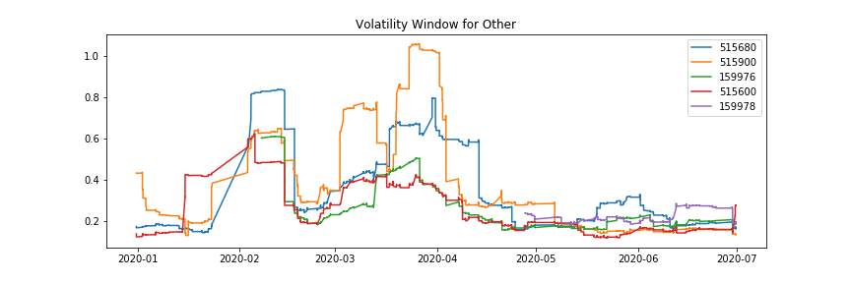

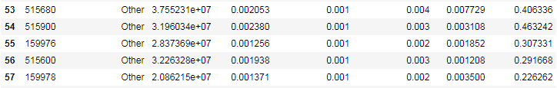

1. 5只基金流动性都不错。
2. 515600 （广发中证央企创新驱动ETF）和159976（工银瑞信粤港澳大湾区创新100 ETF）的波动率较低

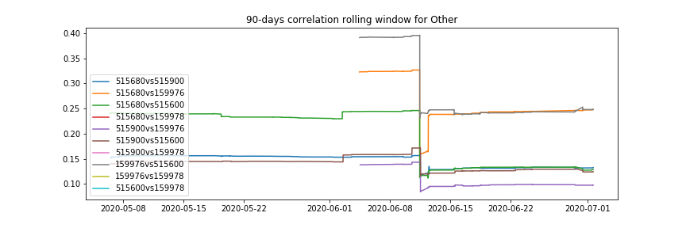

1. 5只基金之前相关性不大。最大的是159976（工银瑞信粤港澳大湾区创新100 ETF）和515600（广发中证央企创新驱动ETF）

## 债券ETF

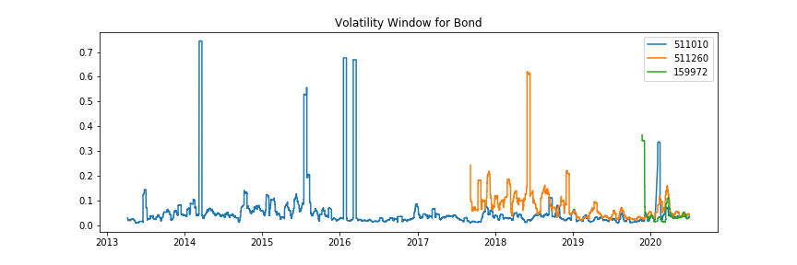



1. 3只基金的价差相对其他行业偏高，波动率偏大

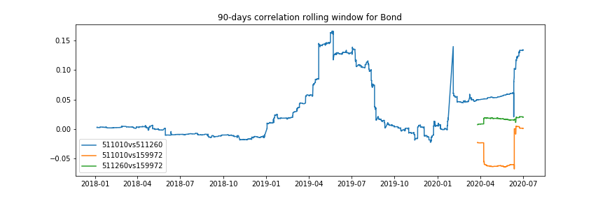

1. 3只债券型的收益率相关性不大

## QDII ETF

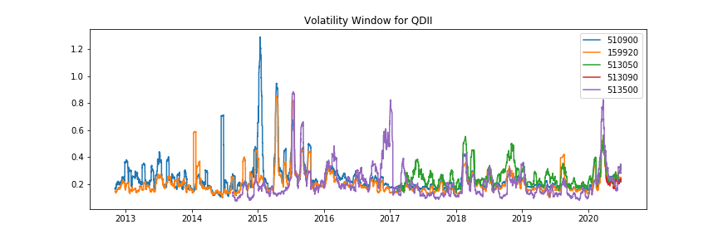

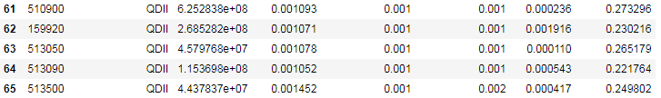

1. 5只ETF的价差和波动率都很接近。
2. 513500 （博时标普500 ETF）的波动率相对较大

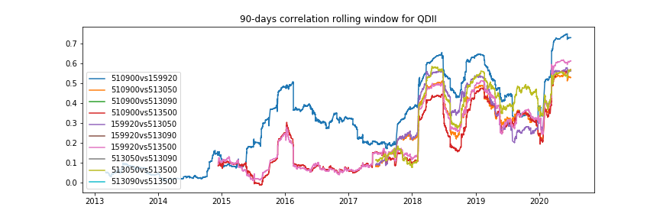

510900（易方达恒生H股ETF） 和159920（华夏恒生ETF） 相关性最大

## 商品ETF

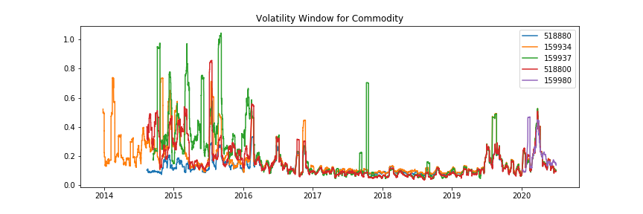

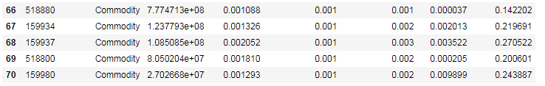

1. 5只商品类ETF的价差都不大。除了518880 （华安黄金ETF），日交易额和波动率也较接近。
2. 518880 （华安黄金ETF）波动率最低，流动性最好。

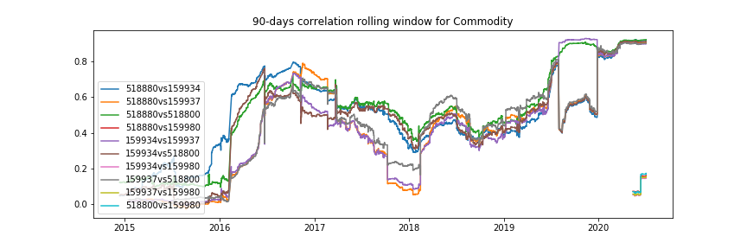

1. 5只商品类基金相关性很接近，最近159934（易方达黄金ET）和159937（博时黄金ETF）以及518880（华安黄金ETF）和518800（国泰黄金ETF）两组相关性最大

# 分类间相关性分析

* 移动区间为90天
* 选取的每个分类的ETF为：

|  |  |  |  |  |  |  |  |
| --- | --- | --- | --- | --- | --- | --- | --- |
| 大盘指数 | 510050 | 中小盘指数 | 159995 | 全市场指数 | 512090 | TMT板块 | 515050 |
| 医药生物板块 | 159992 | 科技主题 | 515000 | 新能源汽车 | 515700 | 金融地产板块 | 512800 |
| 消费板块 | 159928 | 军工板块 | 512660 | 周期板块 | 512400 | SmartBeta | 510880 |
| 其他 | 159976 | 债券 | 511010 | QDII | 510900 | 商品 | 518880 |

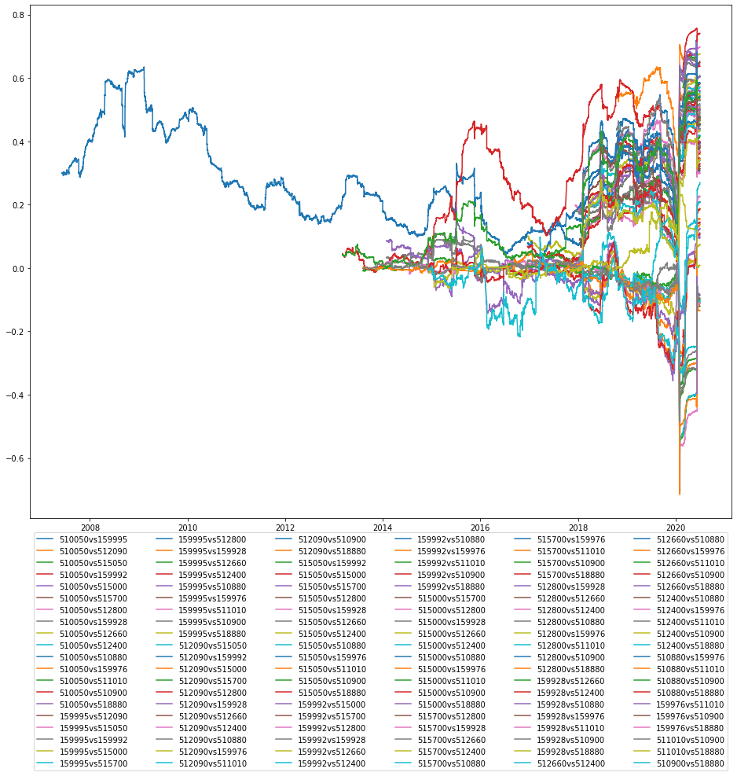

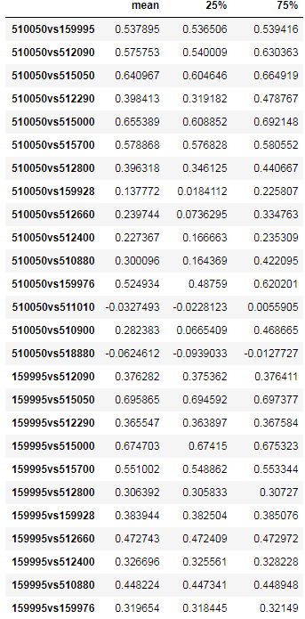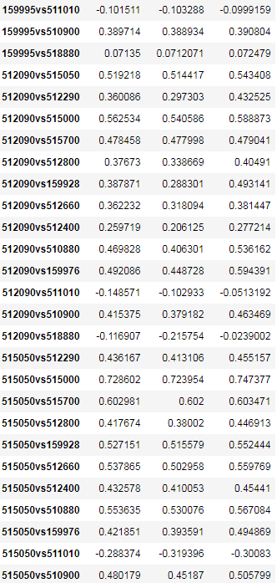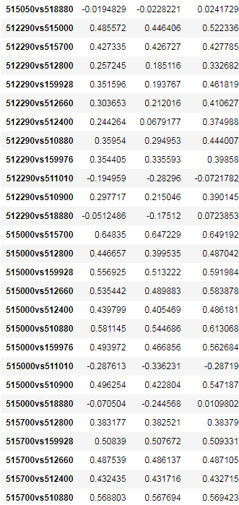 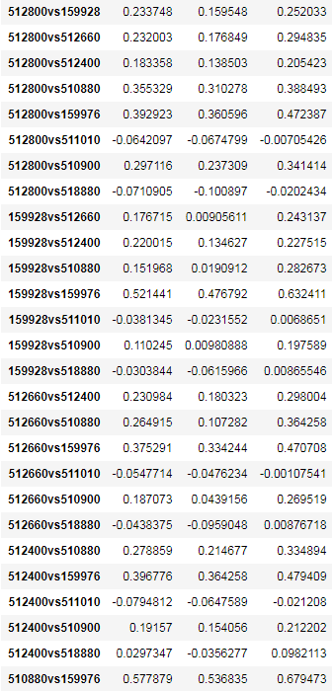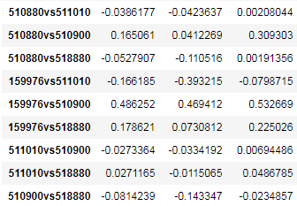

上面的数据太杂太多，所以我用以下的条件筛选了最正负相关的几对：

* + 75分位数的滑动相关性 < -0.1
  + 25分位数的滑动相关性 > 0.55

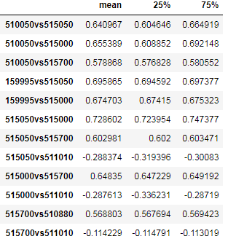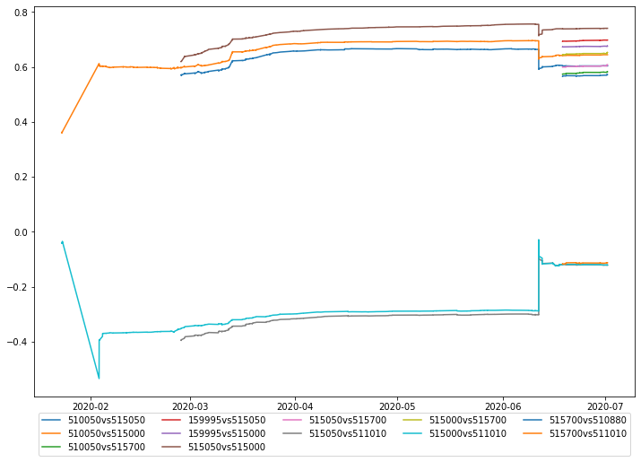

最正相关的是515050（华夏中心5G通信主题ETF）和515000 （华宝中科技龙头ETF）

最负相关的是515050和511010 （国泰中证5年期国债ETF）

# 更新日志

* 2020-07-01 创建此报告
* 2020-07-02 添加类别内相关性的分析
* 2020-07-03 添加类别间相关性的分析， 增加年收益率，Sharpe比率，Sortino比率，MAR （总体&月度）